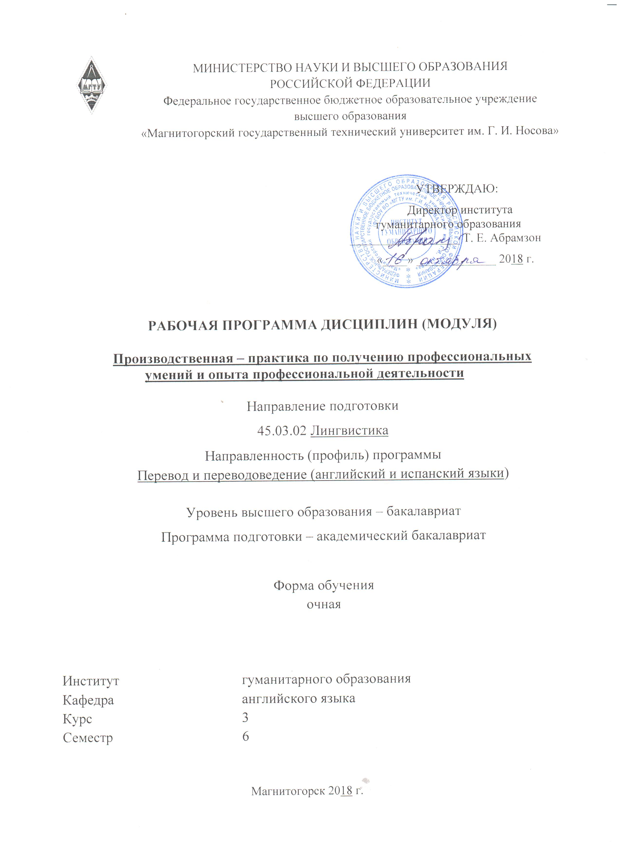

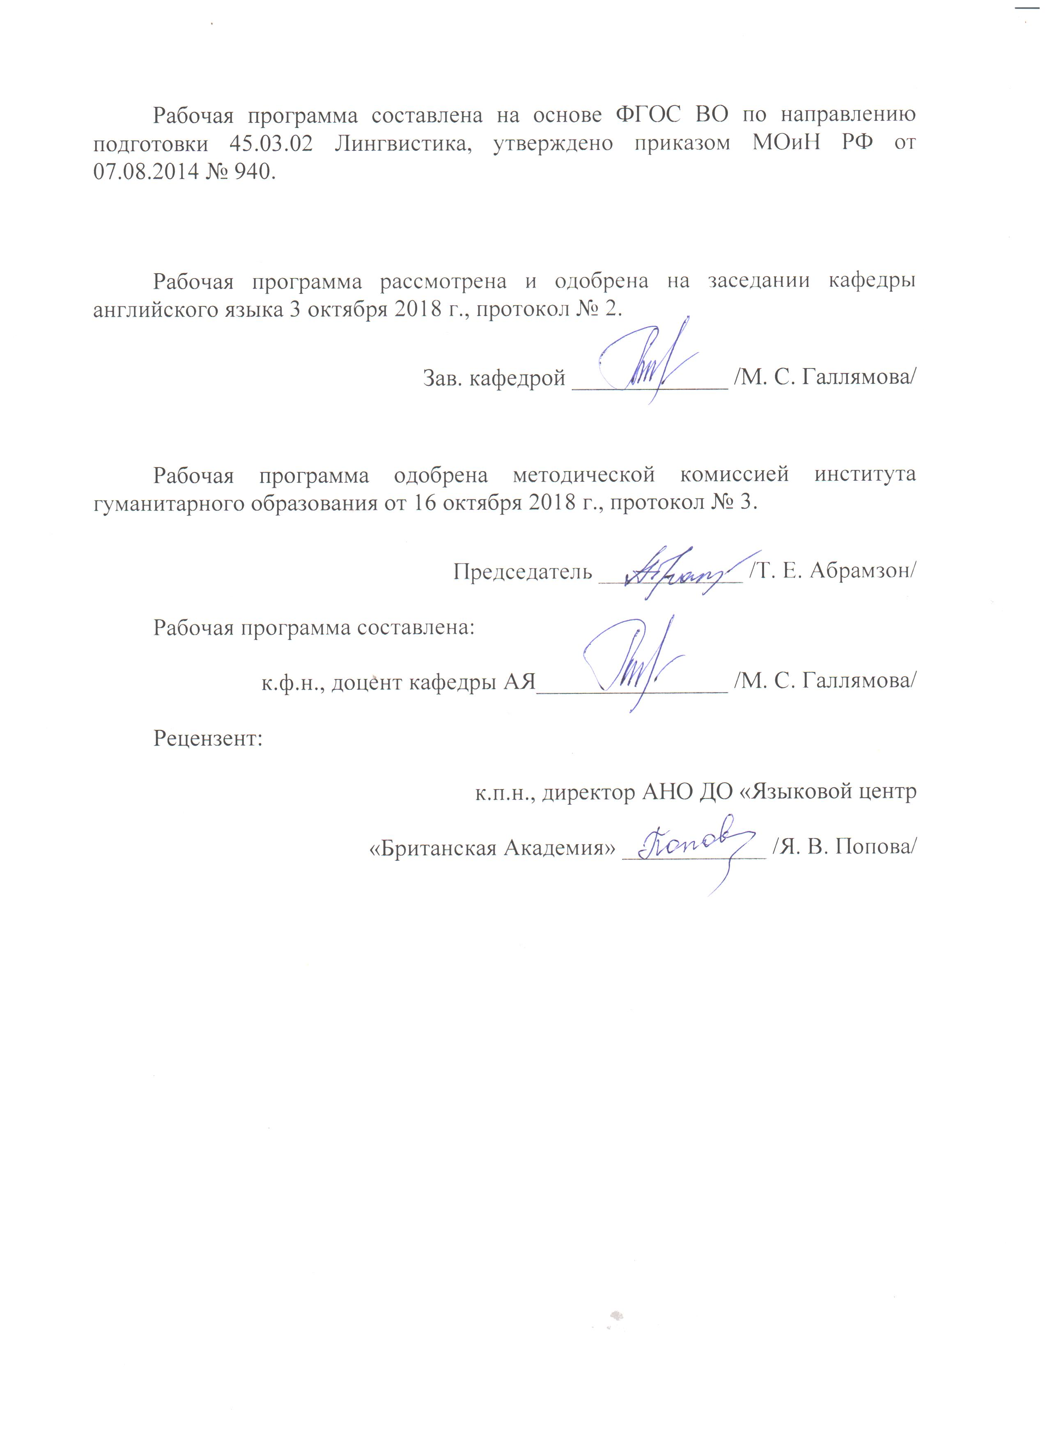
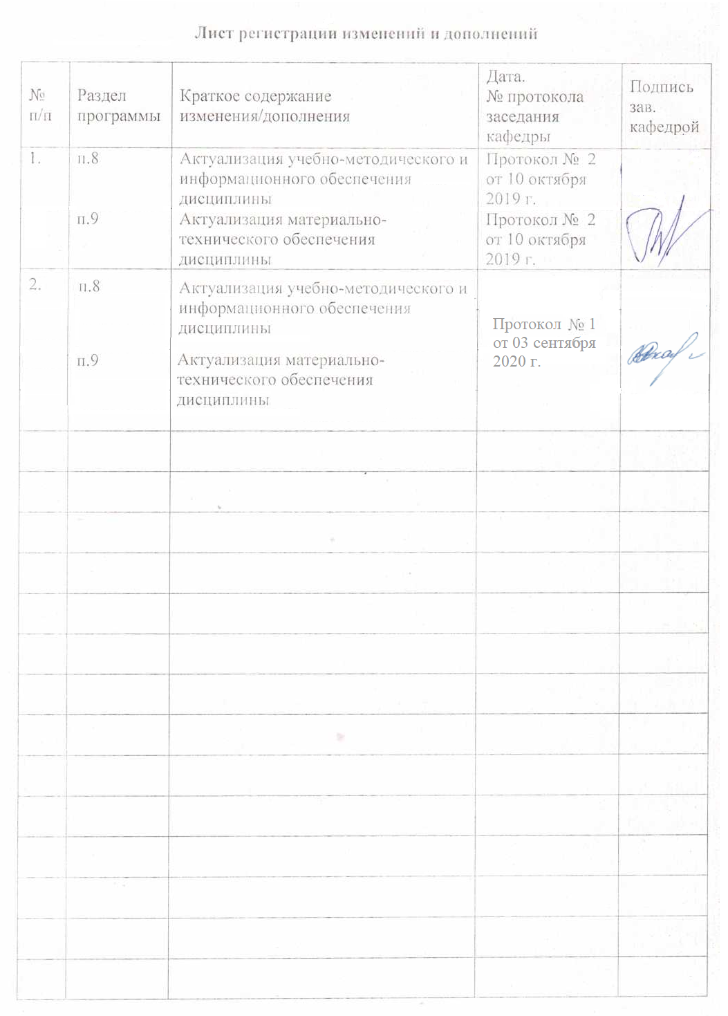

1 Цели практики
Целями «Производственной практики по получению профессиональных умений и опыта профессиональной деятельности» по направлению подготовки 45.03.02 Лингвистика, профиль Перевод и переводоведение (английский и немецкий язык) являются формирование умений применять приобретенные в вузе знания по первому (английский) и второму (немецкий) иностранному языку, теории и практике перевода в процессе профессиональной деятельности переводчика в организации. Кроме того, программа направлена на закрепление и углубление теоретической подготовки обучающихся, приобретение ими практических навыков и компетенций, самостоятельной профессиональной деятельности, а также развитие личностного самосознания и формирование профессиональной культуры будущего переводчика.

2 Задачи практики
Задачами «Производственной практики по получению профессиональных умений и опыта профессиональной деятельности», согласно видам и задачам профессиональной деятельности ФГОС ВО, являются:
В переводческой деятельности:
- уточнение представлений студентов о содержании и особенностях деятельности переводчика;
- определение и формирование круга профессиональных интересов;
- углубление в процессе конкретной деятельности теоретических знаний в области перевода и переводоведения;
- формирование (на начальном уровне) у студентов профессиональных умений и переводческой интуиции.
- знакомство с инновационными процессами в области перевода;
- практическое освоение методики проведения предпереводческого, лингвострановедческого и переводческого анализа;
- формирования навыков коммуникативного общения с коллективом и отдельными его представителями;
- освоение правил переводческой этики и условий вхождения в коллектив предприятия как равноправного и профессионально-заинтересованного его члена.
В научно-исследовательской деятельности:
- постановка и решение исследовательских задач в области перевода и переводоведения; осуществление пробной профессиональной деятельности согласно гипотезы, лежащей в основе курсового, либо дипломного проекта;
- использование в профессиональной деятельности методов научного исследования.

3 Место практики в структуре образовательной программы
Для прохождения «Производственной практики по получению профессиональных умений и опыта профессиональной деятельности» необходимы знания, умения и владения, сформированные в результате изучения «Практического курса первого иностранного языка (английского языка)», «Практического курса второго иностранного языка (немецкого языка)», «Теория перевода», «Практикум устного и письменного перевода (английский язык», «Практической фонетики», «Методологии научного исследования», «Проектной деятельности», «Практической грамматики», «Современного русского языка», «Учебной практики по получению первичных профессиональных умений и навыков, в том числе первичных умений и навыков научно-исследовательской деятельности».
Знания, умения и владения, полученные в процессе прохождения «Производственной практики по получению профессиональных умений и опыта профессиональной деятельности», будут необходимы для «Производственной – преддипломной практики», для «Подготовки к сдаче и сдаче государственного экзамена» и для «Подготовки к защите и защиты выпускной квалификационной работы».

4 Место проведения практики
«Производственная практика по получению профессиональных умений и опыта профессиональной деятельности» проводится на базе организаций, работающих с иностранными партнёрами, например: КЦПК «Персонал», ООО «МЗХР», ООО Агентство путешествий «Магеллан», ООО «ЧерметИнформСистемы».
Способ проведения практики: стационарный, выездной для студентов, проходящих практику по месту жительства.
По способу организации проведения практика является концентрированной, непрерывной.

5 Компетенции обучающегося, формируемые в результате прохождения практики и планируемые результаты обучения
В результате прохождения «Производственной практики по получению профессиональных умений и опыта профессиональной деятельности» у обучающего, должны быть сформированы следующие компетенции:

Структурный  элемент  компетенции | Планируемые результаты обучения
ОК-11: готовность к постоянному саморазвитию, повышению своей квалификации и мастерства; способность критически оценить свои достоинства и недостатки, наметить пути и выбрать средства саморазвития
Знать | пути саморазвития, повышения своей квалификации и мастерства
Уметь | оценивать свои достоинства и недостатки, намечать пути и выбирать средства саморазвития
Владеть | готовностью к постоянному саморазвитию, повышению своей квалификации и мастерства; способностью критически оценить свои достоинства и недостатки, наметить пути и выбрать средства саморазвития
ОК-12: способность к пониманию социальной значимости своей будущей профессии, владением высокой мотивацией к выполнению профессиональной деятельности
Знать | основные определения и понятия профессиональной деятельности;  основные методы исследований, используемых в профессиональной деятельности переводчика.
Уметь | обсуждать способы эффективного решения переводческих задач;  приобретать знания в области профессиональной деятельности
Владеть | основными методами исследования в области профессиональной деятельности,  профессиональным языком предметной области знания
ОПК-2: способность видеть междисциплинарные связи изучаемых дисциплин, понимает их значение для будущей профессиональной деятельности
Знать | основные этапы развития науки о языке от древнейших эпох до современного состояния;  основные принципы исследований различных лингвистических школ;  о языковом строе в целом и отдельных языковых уровнях, о фонетической системе, грамматическом строе, словарном составе, стилистических особенностях изучаемых языков
Уметь | использовать систематизированные теоретические и практические знания гуманитарных, социальных и экономических наук при решении социальных и профессиональных задач;  работать с материалами различных источников;  находить, отбирать и первично обобщать фактический материал;  находить связь смены лингвистической парадигмы со сменой методологических подходов к анализу лингвистических проблем.
Владеть | аналитическими и практическими навыками в рассмотрении вопросов  лингвистики, системным представлением о взаимосвязях всех уровней языка и общества;  приемами и методами научного описания и исследования языка;  способностью к теоретическому осмыслению задач профессиональной деятельности.
ОПК-16: владение стандартными методиками поиска, анализа и обработки материала исследования
Знать | стандартные методики поиска, анализа и обработки материала исследования
Уметь | анализировать и систематизировать научную информацию
Владеть | практическими навыками самостоятельного использования научной литературы поиска, анализа и обработки материала исследования
ОПК-17: способность оценивать качество исследования в своей предметной области, соотносить новую информацию с уже имеющейся, логично и последовательно представлять результаты собственного исследования
Знать | взаимосвязь между развитием общества и уровнем развития науки о переводе
Уметь | оценивать качество исследования в своей предметной области, соотносить новую информацию с уже имеющейся, логично и последовательно представлять результаты собственного исследования
Владеть | практическими навыками самостоятельной разработки и использования научной литературы в области перевода и переводоведения
ОПК-19: владение навыками организации групповой и коллективной деятельности для достижения общих целей трудового коллектива
Знать | как организовать групповую деятельность для достижения общих целей трудового коллектива;  как организовать коллективную деятельность для достижения общих целей трудового коллектива.
Уметь | организовать групповую деятельность для достижения общих целей трудового коллектива;  организовать коллективную деятельность для достижения общих целей трудового коллектива.
Владеть | навыками эффективной организации групповой деятельности для достижения общих целей трудового коллектива;  навыками эффективной организации коллективной деятельности для достижения общих целей трудового коллектива.
ОПК-20: способность решать стандартные задачи профессиональной деятельности на основе информационной и библиографической культуры с применением информационно-лингвистических технологий и с учетом основных требований информационной безопасности
Знать | как решать стандартные задачи профессиональной деятельности на основе информационной и библиографической культуры с применением информационно-лингвистических технологий и с учетом основных требований информационной безопасности;  как решать нестандартные задачи профессиональной деятельности на основе информационной и библиографической культуры с применением информационно-лингвистических технологий и с учетом основных требований информационной безопасности.
Уметь | решать стандартные задачи профессиональной деятельности на основе информационной и библиографической культуры с применением информационно-лингвистических технологий и с учетом основных требований информационной безопасности;  применять имеющиеся навыки для решения нестандартных задач профессиональной деятельности на основе информационной и библиографической культуры с применением информационно-лингвистических технологий и с учетом основных требований информационной безопасности.
Владеть | различными способами решать стандартные задачи профессиональной деятельности на основе информационной и библиографической культуры с применением информационно-лингвистических технологий и с учетом основных требований информационной безопасности;  способами эффективного поиска решения нестандартных задач профессиональной деятельности на основе информационной и библиографической культуры с применением информационно-лингвистических технологий и с учетом основных требований информационной безопасности.
ПК-4: способность использовать достижения отечественного и зарубежного методического наследия, современных методических направлений и концепций обучения иностранным языкам для решения конкретных методических задач практического характера
Знать | способы использования достижения отечественного и зарубежного методического наследия, современные методические направления и концепции обучения иностранным языкам для решения конкретных методических задач практического характера
Уметь | применять достижения отечественного и зарубежного методического наследия, а также современные методические направления и концепции обучения иностранным языкам для решения конкретных методических задач практического характера
Владеть | основными правилами и концепциями обучения иностранным языкам
ПК-6: способность эффективно строить учебный процесс, осуществляя педагогическую деятельность в образовательных организациях дошкольного, начального общего, основного общего, среднего общего и среднего профессионального образования, а также дополнительного лингвистического образования (включая дополнительное образование детей и взрослых и дополнительное профессиональное образование) в соответствии с задачами конкретного учебного курса и условиями обучения иностранным языкам
Знать | правила и методы как эффективного построения учебного процесса, принципы осуществления педагогической деятельности в образовательных организациях дошкольного, начального общего, основного общего, среднего общего и среднего профессионального образования, а также дополнительного лингвистического образования (включая дополнительное образование детей и взрослых и дополнительное профессиональное образование) в соответствии с задачами конкретного учебного курса и условиями обучения иностранным языкам
Уметь | эффективно строить учебный процесс, осуществляя педагогическую деятельность в образовательных организациях дошкольного, начального общего, основного общего, среднего общего и среднего профессионального образования, а также дополнительного лингвистического образования (включая дополнительное образование детей и взрослых и дополнительное профессиональное образование) в соответствии с задачами конкретного учебного курса и условиями обучения иностранным языкам
Владеть | практическими навыками ведения учебного процесса, осуществления педагогической деятельности в образовательных организациях дошкольного, начального общего, основного общего, среднего общего и среднего профессионального образования, а также дополнительного лингвистического образования (включая дополнительное образование детей и взрослых и дополнительное профессиональное образование) в соответствии с задачами конкретного учебного курса и условиями обучения иностранным языкам
ПК-7: владение методикой предпереводческого анализа текста, способствующей точному восприятию исходного высказывания
Знать | систему предпереводческого анализа текста; алгоритм предпереводческого анализа текста
Уметь | распознавать и применять на практике основные аспекты предпереводческого анализа
Владеть | системой предпереводческого анализа текста в рамках работы с текстом перевода;
ПК-8: владение методикой подготовки к выполнению перевода, включая поиск информации в справочной, специальной литературе и компьютерных сетях
Знать | основные аспекты методики подготовки к выполнению перевода
Уметь | пользоваться специальной и справочной литературой (включая компьютерные сети) с целью подготовки в процессе перевода
Владеть | практическими навыками поиска необходимой информации в специальной и справочной литературе (включая компьютерные сети)
ПК-9: владение основными способами достижения эквивалентности в переводе и способностью применять основные приемы перевода
Знать | о составляющих компонентах теории эквивалентности в переводе
Уметь | применять на практике основные приемы перевода в соответствии с особенностями текста перевода (лексика, стиль, грамматика)
Владеть | навыками перевода текста оригинала на базе знания системы приемов и способов перевода как такового
ПК-23: способность использовать понятийный аппарат философии, теоретической и прикладной лингвистики, переводоведения, лингводидактики и теории межкультурной коммуникации для решения профессиональных задач
Знать | основной понятийный аппарат философии, теоретической и прикладной лингвистики, переводоведения, лингводидактики и теории межкультурной коммуникации
Уметь | использовать понятийный аппарат философии, теоретической и прикладной лингвистики, переводоведения, лингводидактики и теории межкультурной коммуникации для решения профессиональных задач
Владеть | способностью использовать понятийный аппарат философии, теоретической и прикладной лингвистики, переводоведения, лингводидактики и теории межкультурной коммуникации

6 Структура и содержание практики
Общая трудоемкость «Производственной практики по получению профессиональных умений и опыта профессиональной деятельности» составляет 3 зачетных единицы, 108 акад. часов, в том числе:
– контактная работа 1,3 акад. часов;
– самостоятельная работа 106,7 акад. часов;
- в форме практической подготовки – 108 акад. часов.

6 семестр
№  п/п | Разделы (этапы) и содержание практики | Виды работ на практике,  включая самостоятельную работу | Код и структурный элемент компетенции
1 | Установочная конференция по практике в вузе | Подготовка студентов к решению задач практики; ознакомление с содержанием, формой проведения, параметрами оценки успешности прохождения каждого этапа.  Выдача направления и задания на практику. | ОК-11 зув; ОК-12 зув; ОПК-2 зув; ОПК-16 зув; ОПК-17 зув; ОПК-19 зув; ОПК-20 зув; ПК-4 зув; ПК-6 зув; ПК-7 зув; ПК-8 зув; ПК-9 зув; ПК-23 зув
2 | Выход на предприятие | Знакомство с администрацией предприятия, сотрудником, отвечающим за проведение практики на данном предприятии. Ознакомление с правилами внутреннего распорядка. Вводный инструктаж представителя предприятия обучающимся по Правилам ТБ, производственной и противопожарной безопасности | ОК-11 зув; ОК-12 зув; ОПК-2 зув; ОПК-16 зув; ОПК-17 зув; ОПК-19 зув; ОПК-20 зув; ПК-4 зув; ПК-6 зув; ПК-7 зув; ПК-8 зув; ПК-9 зув; ПК-23 зув
3. | Работа в качестве переводчика | Выполнение индивидуальных заданий обучающимися и сбор исходных материалов для подготовки отчета по практике Консультации в университете по оформлению документации по педпрактике. | ОК-11 зув; ОК-12 зув; ОПК-2 зув; ОПК-16 зув; ОПК-17 зув; ОПК-19 зув; ОПК-20 зув; ПК-4 зув; ПК-6 зув; ПК-7 зув; ПК-8 зув; ПК-9 зув; ПК-23 зув
4. | Подготовка отчета | Подготовка и сдача отчетной документации руководителю практики:  - титульный лист  - гарантийное письмо  - задание  - план-график  - характеристика студента  - оригинал текста  - перевод текста  - лингвострановедческий / переводческий комментарий к тексту | ОК-11 зув; ОК-12 зув; ОПК-2 зув; ОПК-16 зув; ОПК-17 зув; ОПК-19 зув; ОПК-20 зув; ПК-4 зув; ПК-6 зув; ПК-7 зув; ПК-8 зув; ПК-9 зув; ПК-23 зув
5. | Итоговая конференция | Защита отчёта по практике.  Подведение итогов практики на конференции; определение перспектив профессионального роста.  Размещение итоговой документации на портале. | ОК-11 зув; ОК-12 зув; ОПК-2 зув; ОПК-16 зув; ОПК-17 зув; ОПК-19 зув; ОПК-20 зув; ПК-4 зув; ПК-6 зув; ПК-7 зув; ПК-8 зув; ПК-9 зув; ПК-23 зув

7 Оценочные средства для проведения промежуточной аттестации по практике
Промежуточная аттестация по практике имеет целью определить степень достижения запланированных результатов обучения и проводится в форме зачета с оценкой, который выставляет руководитель практики с учетом следующих критериев:
- характеристика студента по итогам работы в качестве переводчика;
- перевод текста с одного языка на другой;
- лингвострановедческий или переводческий комментарий к тексту
- оформление отчёта по практике.

По итогам промежуточной аттестации выставляются оценки «отлично», «хорошо», «удовлетворительно», как среднее арифметическое оценок за перевод текста и лингвострановедческий или переводческий комментарий к тексту.
Обязательной формой отчетности обучающегося по практике является письменный отчет. Цель отчета – сформировать и закрепить компетенции, приобретенные обучающимся в результате освоения теоретических курсов и полученные им при прохождении практики. Отчеты обучающихся по практикам позволяют руководителям образовательных программ создавать механизмы обратной связи для внесения корректив в образовательный процесс.
Подготовка отчета выполняется обучающимся самостоятельно под руководством преподавателя. При написании отчета обучающийся должен показать свое умение работать с нормативным материалом и литературными источниками, а также возможность систематизировать и анализировать фактический материал и самостоятельно творчески его осмысливать.
Содержание отчета определяется индивидуальным заданием, выданным руководителем практики. В процессе написания отчета обучающийся должен разобраться в теоретических вопросах избранной темы, самостоятельно проанализировать практический материал, разобрать и обосновать практические предложения.
Готовый отчет сдается на проверку преподавателю не позднее 3-х дней до окончания практики. Преподаватель, проверив отчет, может возвратить его для доработки вместе с письменными замечаниями. Обучающийся должен устранить полученные замечания.

Примерное индивидуальное задание на производственную практику по получению профессиональных умений и опыта профессиональной деятельности на 3 курсе:

ЗАДАНИЕ НА практику
^{наименование практики}
Обучающемуся 3 курса, Петровой Марии Ивановне, студентке группы ИЛб-18-5
Ф.И.О. наименование группы
1. Период практики: с 16.03.2021 по 29.03.2021 г.г.

2. Место прохождения практики
_____________________________________________________________________________
_____________________________________________________________________________

3адание на практику
- осуществить предпереводческий анализ текста, определив единицы перевода текста и способы перевода каждой единицы текста;
- осуществить перевод текста с английского языка на русский и/или с русского языка на английский в объёме не менее 20 000 знаков (с пробелами);
- отредактировать перевод, сверить состав текста, сделать его стилистическую правку;
- осуществить лингвострановедческий / переводческий анализ текста;
- оформить перевод и анализ текста в электронном виде по следующим требованиям:
Текстовый редактор Microsoft Word версии не ниже 2003, ориентация страницы – книжная, цвет - авто (черный), размер страницы А4, поля со всех сторон 20 мм, Times New Roman, размер шрифта 14 пт, абзацный отступ 1,5 мм, межстрочный интервал – полуторный, выравнивание – по правому краю.
Руководитель практики
от МГТУ им. Г.И. Носова _________________ /И.Р.Пулеха/
^{(подпись)} ^{(расшифровка)}
Дата выдачи 13.03. 2021 г.

Показатели и критерии оценивания отчёта по производственной практике по получению профессиональных умений и опыта профессиональной деятельности:
– на оценку «отлично» (5 баллов) – обучающийся представляет отчет, в котором в полном объеме раскрыто содержание задания; текст излагается последовательно и логично с применением актуальных нормативных документов; в отчете дана всесторонняя оценка практического материала; используется творческий подход к решению проблемы; сформулированы обоснованные выводы и предложения. Отчет соответствует предъявляемым требованиям к оформлению.
На публичной защите обучающийся демонстрирует системность и глубину знаний, полученных при прохождении практики; стилистически грамотно, логически правильно излагает ответы на вопросы; дает исчерпывающие ответы на дополнительные вопросы преподавателя; способен обобщить материал, сделать собственные выводы, выразить свое мнение, привести иллюстрирующие примеры.
– на оценку «хорошо» (4 балла) – обучающийся представляет отчет, в котором содержание раскрыто достаточно полно, материал излагается с применением актуальных нормативных документов, основные положения хорошо проанализированы, имеются выводы и экономически обоснованные предложения. Отчет в основном соответствует предъявляемым требованиям к оформлению.
На публичной защите обучающийся демонстрирует достаточную полноту знаний в объеме программы практики, при наличии лишь несущественных неточностей в изложении содержания основных и дополнительных ответов; владеет необходимой для ответа терминологией; недостаточно полно раскрывает сущность вопроса; отсутствуют иллюстрирующие примеры, обобщающее мнение студента недостаточно четко выражено.
– на оценку «удовлетворительно» (3 балла) – обучающийся представляет отчет, в котором содержание раскрыты слабо и в неполном объеме, выводы правильные, но предложения являются необоснованными. Материал излагается на основе неполного перечня нормативных документов. Имеются нарушения в оформлении отчета.
На публичной защите обучающийся демонстрирует недостаточно последовательные знания по вопросам программы практики; использует специальную терминологию, но допускает ошибки в определении основных понятий, которые затрудняется исправить самостоятельно; демонстрирует способность самостоятельно, но не глубоко, анализировать материал, раскрывает сущность решаемой проблемы только при наводящих вопросах преподавателя; отсутствуют иллюстрирующие примеры, отсутствуют выводы.
– на оценку «неудовлетворительно» (2 балла) – обучающийся представляет отчет, в котором содержание раскрыты слабо и в неполном объеме, выводы и предложения являются необоснованными. Материал излагается на основе неполного перечня нормативных документов. Имеются нарушения в оформлении отчета. Отчет с замечаниями преподавателя возвращается обучающемуся на доработку, и условно допускается до публичной защиты.
На публичной защите обучающийся демонстрирует фрагментарные знания в рамках программы практики; не владеет минимально необходимой терминологией; допускает грубые логические ошибки, отвечая на вопросы преподавателя, которые не может исправить самостоятельно.
– на оценку «неудовлетворительно» (1 балл) – обучающийся представляет отчет, в котором очень слабо рассмотрены практические вопросы задания, применяются старые нормативные документы и отчетность. Отчет выполнен с нарушениями основных требований к оформлению. Отчет с замечаниями преподавателя возвращается обучающемуся на доработку, и не допускается до публичной защиты.

8 Учебно-методическое и информационное обеспечение практики
а) Основная литература:
1. Антропова, Л. И. Перевод как вид профессиональной коммуникативной деятельности. Практикум по переводу научно-технических текстов на английском, немецком и французском языках для студентов вузов : практикум / Л. И. Антропова, Т. Ю. Залавина, Н. В. Дёрина ; Магнитогорский гос. технический ун-т им. Г. И. Носова. - Магнитогорск : МГТУ им. Г. И. Носова, 2019. - 1 CD-ROM. - Загл. с титул. экрана. - URL : https://magtu.informsystema.ru/uploader/fileUpload?name=3859.pdf&show=dcatalogues/1/1530474/3859.pdf&view=true (дата обращения: 25.09.2020). - Макрообъект. - Текст : электронный. - Сведения доступны также на CD-ROM.
2. Шканова, О. С. Сборник научно-технических текстов (с элементами перевода как средства контроля) : учебное пособие / О. С. Шканова ; МГТУ. - Магнитогорск : МГТУ, 2009. - 47 с. : ил. - URL: https://magtu.informsystema.ru/uploader/fileUpload?name=271.pdf&show=dcatalogues/1/1060907/271.pdf&view=true (дата обращения: 25.09.2020). - Макрообъект. - Текст : электронный. - Имеется печатный аналог.

б) Дополнительная литература:
1. Полякова, Л. С. Лексико-грамматические трудности технического перевода с английского языка на русский : учебно-методическое пособие / Л. С. Полякова, Ю. В. Южакова ; МГТУ. - Магнитогорск : МГТУ, 2017. - 1 электрон. опт. диск (CD-ROM). - Загл. с титул. экрана. - URL: https://magtu.informsystema.ru/uploader/fileUpload?name=3408.pdf&show=dcatalogues/1/1139716/3408.pdf&view=true (дата обращения: 25.09.2020). - Макрообъект. - Текст англ., рус. - Текст : электронный. - ISBN 978-5-9967-1045-4. - Сведения доступны также на CD-ROM.

в) Методические указания
1. Самостоятельная работа студентов вуза : практикум / составители: Т. Г. Неретина, Н. Р. Уразаева, Е. М. Разумова, Т. Ф. Орехова ; Магнитогорский гос. технический ун-т им. Г. И. Носова. - Магнитогорск : МГТУ им. Г. И. Носова, 2019. - 1 CD-ROM. - Загл. с титул. экрана. - URL: https://magtu.informsystema.ru/uploader/fileUpload? name=3816.pdf&show=dcatalogues/1/1530261/3816.pdf&view=true (дата обращения: 25.09.2020). - Макрообъект. - Текст : электронный. - Сведения доступны также на CD- ROM.
г) Программное обеспечение и Интернет-ресурсы

Наименование ПО | № договора | Срок действия лицензии
MS Windows 7 | Д-1227 от 08.10.2018 | 11.10.2021
MS Office 2007 | № 135 от 17.09.2007 | бессрочно
FAR Manager | свободно распространяемое | бессрочно
7Zip | свободно распространяемое | бессрочно
Интернет-ресурсы:
Название ресурса | Ссылка
Национальная информационно-аналитическая система – Российский индекс научного цитирования (РИНЦ) | https://elibrary.ru/project_risc.asp
Поисковая система Академия Google (Google Scholar) | URL: https://scholar.google.ru/
Информационная система - Единое окно доступа к информационным ресурсам | URL: http://window.edu.ru/
Международная база полнотекстовых журналов Springer Journals | http://link.springer.com/
Международная реферативная и полнотекстовая справочная база данных научных изданий «Springer Nature» | https://www.nature.com/siteindex
Международная наукометрическая реферативная и полнотекстовая база данных научных изданий «Web of science» | http://webofscience.com
Университетская информационная система РОССИЯ | https://uisrussia.msu.ru
Электронные ресурсы библиотеки МГТУ им. Г.И. Носова | http://magtu.ru:8085/marcweb2/Default.asp
Российская Государственная библиотека. Каталоги | https://www.rsl.ru/ru/4readers/catalogues/

9 Материально-техническое обеспечение по производственной практике по получению профессиональных умений и опыта профессиональной деятельности практики
Учебные аудитории для проведения практических занятий, групповых и индивидуальных консультаций, текущего контроля и промежуточной аттестации | Доска, мультимедийный проектор, экран
Помещения для самостоятельной работы обучающихся | Персональные компьютеры с пакетом MS Office, выходом в Интернет и с доступом в электронную информационно-образовательную среду университета
Помещение для хранения и профилактического обслуживания учебного оборудования | Шкафы для хранения учебно-наглядных пособий и учебно-методической документации.

